Адрес:
Санкт-Петербург, Выборгский район, метро Парнас, 3-й Верхний Переулок дом 9 корпус 3, территория «ЛСР строительство» (бывший «ДСК Блок»).
Тип объекта | Офис
Количество помещений | 14
Общая площадь (кв.м.) | 360
Этажность здания | 3
Этаж объекта | 3
Высокоскоростной интернет | Да
Видеонаблюдение | Да
Электронная пропускная система | Да
Отдельный санузел | Да
Столовая | Да
Спальные помещения | Нет
Охрана | Да
Парковка | Да
Охраняемая парковка | Да
Круглосуточный режим работы | Да
Отопление (тип) | Да (центральное)
Электроснабжение (мощность) | Да (10)
Кондиционирование | Да
Косметический ремонт | Да
Пропускной режим въезда не территорию | Да
Тип напольного покрытия (для промышленных) | -
Возможность размещения наружной рекламы | Да
Цена аренды за месяц | 250 000,00 рублей
План объекта:
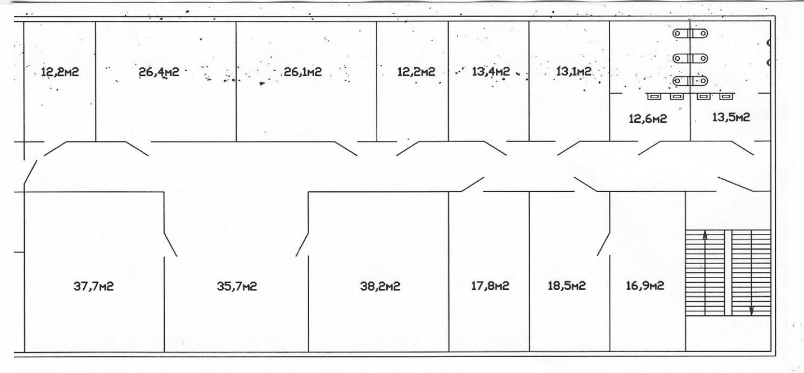
Использование объекта:
Абсолютно новый офис на территории комплекса "Парнас".
Шикарный, ультрасовременный, дизайнерский ремонт
Круглосуточная охрана
Современный магнитный доступ(магнитные ключи)
Отдельный вход
Высокоскоростной интернет,телефония
Кондиционирование
Новая мебель
Отдельные санузлы
Парковка
Множество разнообразных кабинетов от кабинета начальника до переговорных
2 КПП и многое другое

Фотографии объекта:
